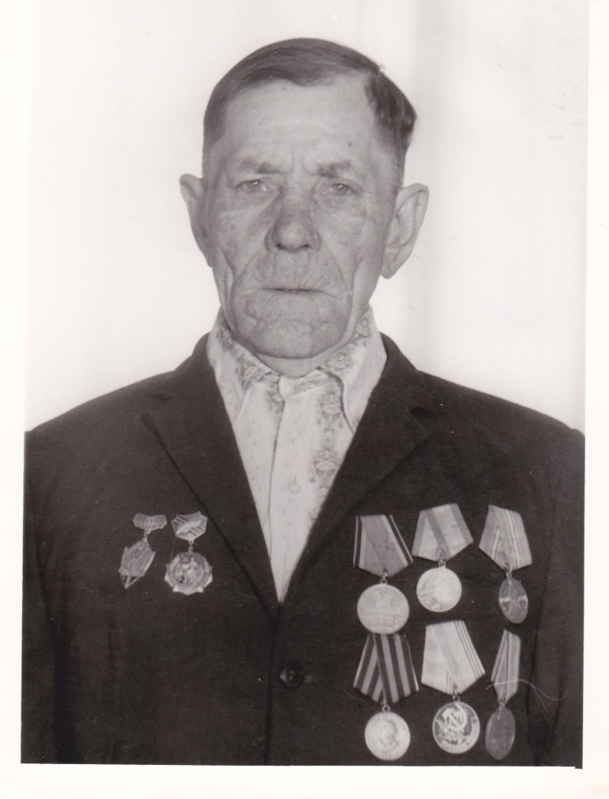
БАКАЙ
МАКСИМ КУПРИЯНОВИЧ
1917-1997 г.г.

